Ключи
Всероссийская олимпиада по технологии Муниципальный этап
Номинация «Культура дома и декоративно-прикладное творчество» 7 класс
(Тестовые задания 1-19 оцениваются в 1 балл, задание 20 — в 6 баллов)

- Ответ считается верным, если участник написал хотя бы два вида технологий: технологии изготовления одежды, технология приготовления пищи, технология обработки тканей, технология выращивания растений и т.п.
- Ответ:
2 | Влейте горячее молоко, размешайте
4 | Добавить соль и caxap
1 | В кипящую воду всыпьте подготовленный рис и варите 20 мин,  периодически помешивая
 | Продолжайте варку при слабом кипении в течении 30-40 мин
5 | Готовую каши положите в тарелку и полейте растопленным сливочным  маслом
- Ответ: жиры.
- Ответ считается верным, если участник написал хотя бы три названия: ромашка, мелисса, мята, малина, листья черной смородины, липа и т.п.
- Ответ: яблоко.
- Ответ: натуральные и химические.
- а) хлопок; 6) лен
- а) прядение
- Ответ: 1 - В - Стачной вразутюжку; 2 - А - Вподгибку с открытым срезом; 3 - Б - Вподгибку с закрытым срезом.
- в) электродвигателя и педали.
- Ответ: А - полотнище юбки, Б — кокетка, В - клин.
- Ответ: ширина, полуобхват, длина (расстояние).
- Ответ: приметать.
- Ответ: капюшон.
- Ответ: бумаги.
- 6) холодильник, плита, мойка.
- Ответ считается правильным, если участник назвал хотя бы две операции: выбор соответствующей почвы, полив, подкормка, пересадка, очистка
- а) алоэ; в) герань;
- Ответ: ВИТРАЖИСТ
- Творческое задание.
  - Эскиз модели. Должен быть представлен эскиз, исходя из рекомендаций для фигуры (платье с запахом, изделие с акцентом на талии, контрастный низ и верх и т.д.)

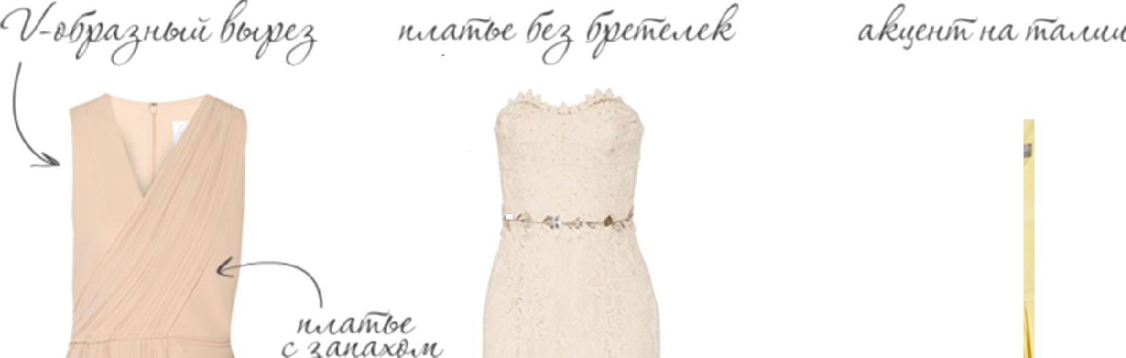

  - Описание внешнего вида изделия (пример для платья, отрезного по линии талии) Наименование изделия платье
Характеристика ткани плательная ткань, средней плотности, хорошо держащая форму
Силуэт прилегающий
Покрой платье. отрезное по линии талии (может быть vказан покрой рvкава) Застежка на молнию в среднем шве спинки
Описание деталей: отрезное по линии талии, облегающий лиф, с V-образным вырезом горловины переда и спинки, без рукавов. Юбка расширена книзv, со сборкой по талии.

  - Рекомендации по подбору одежды и аксессуаров
Идеальным вариантом станет наряд, в котором верх и низ сочетаются по контрасту цвета. Особое внимание нужно уделить и узорам в одежде.. Лучше отдать предпочтение объемным рисункам или геометрическим линиям. Платья для фигуры "прямоугольник" лучше выбирать в стиле ампир. Лиф такого платья сделает акцент на груди, визуально ее приподняв и добавив объема. Уместно расширение от груди, которое поможет скрыть истинные очертания тела.
Также можно носить узкие платья для фигуры по типу "прямоугольник", но в этом случае нужно выбирать правильный рисунок. Например, комбинация из горизонтальных полос на груди и диагональных на талии поможет визуально создать изящные формы. Уместны и платья с запахом, а также с юбкой-солнцем. Для фигуры прямоугольник лучше выбирать юбки с расклешенным
Женственный образ позволит создать юбка покроя солнце. Прекрасным выбором станет юбка- тюльпан. Оригинальный покрой этой юбки позволит создать объем именно в том месте фигуры, где его не хватает. Лучше, если это будет модель с широким поясом.
Внимание от несовершенной линии талии может отвлечь пара ярких туфель. Сумки стоит выбирать так, чтобы их можно было носить у бедра. Предпочтение стоит отдавать моделям простого дизайна. Привлечь внимание к верхней части фигуры помогу ожерелья, а также шейные платки и шелковые шарфики.

Эскиз модели - 1 балл.
Описание внешнего вида — 2 балла.
Рекомендации по побору одежды и аксессуаров — 3 балла

